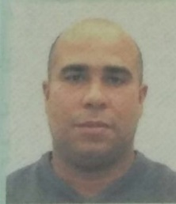
DOUGLAS FELISBERTO DE OLIVEIRA

Rua: Fauna Mauricio da Rocha, L:26 Quadra:06
24.855-172 ▪
Manilha▪ Itaboraí ▪ RJ
(21) 9 9028-7585
17/01/1980 - 38 anos ▪Brasileiro ▪ Casado
E-mail: ddoliveira@gmail.com
Disponibilidade de horáriop

Objetivo: Relações externas ou internas / Atendimento ao público.

Formação Acadêmica:

Ensino Médio Completo – Conclusão em 1998
Escola estadual Augusto Cesário Dias André

Informática:

Conhecimentos no Pacote Office e Internet

Resumo de Qualificações Comportamentais:

- Fácil adaptação ao ambiente de trabalho, pró-ativo, ágil e pontual;
- Facilidade na comunicação e no trabalho em equipe.

Experiência Profissional:

BR.W indústria e Comércio
período: janeiro/99 a 06/00
(Empresa moveis escolares)
Função: Montador de moveis

MRW global LTDA
período: fevereiro/02 a agosto/2002
(Empresa Prestadora de serviços ( Águas de Niterói)
Função: laminador

Auto serviço jotage comestíveis LTDA
período: setembro/02 a julho 2011
( Mercado Flash)
Função: Repositor, laticínios, açougue

Mercado RD MEI
Período : maio 2012 a Abril 2018
Microempreendedor ( autônomo)
Função : Gerência, estoque, entrega, caixa

